广州白云国际机场商旅服务有限公司
电商云平台运维服务建设项目

采购文件

采购人：广州白云国际机场商旅服务有限公司
二○二○年一月

总 目 录

第一部分 邀请函

第二部分 供应商须知

第三部分 合同条款

第四部分 项目报价文件格式

第五部分 用户需求书

第一部分

邀 请 函

第一部分 邀请函
广州白云国际机场商旅服务有限公司（以下简称“采购人”）电商信息平台维保服务项目进行国内公开采购，现邀请合格的供应商（以下简称“报价人”）提交密封报价文件。
- 项目概况：
1）项目名称：电商平台信息系统维保服务项目。
2）项目地点：广州白云国际机场商旅服务有限公司。
3）项目内容：电商平台信息系统维保服务。
4） 资金来源：企业自筹资金。
- 采购内容：
- 采购内容及限价
序号 | 服务内容 | 数量 | 采购最高限价
1 | 电商平台信息系统维保服务 | 1项 | 人民币：20万元
合计 |  |  | 人民币：20万元
- 服务内容：
服务范围：
“白云商旅运营云平台”（以下用 “电商平台”代指该云平台）信息系统的功能及操作系统维护。（包括因维护或者迭代开发所增加的服务器、数据接口、测试系统的维护工作。）详见用户需求。
注：供应商必须对全部服务内容进行报价，服务费为固定总价包干，在项目范围不变的情况下，该费用在合同执行期间不作调整。
- 合格供应商资格条件：
- 报价人必须为具备本项目履约能力的在中华人民共和国境内注册的独立的企业法人，同时持有工商行政管理部门核发的营业执照，并提供营业执照的复印件。
- 报价人具有增值税一般纳税人资格（需提供相应证明文件并加盖公章）。
- 报价人需在广东省机场管理集团有限公司采购、招商管理网络平台(wz.gdairport.com)主页中“合作商注册”模块，按规定格式填写正确的供应商登记信息，登记为合格的候选供应商（已注册的除外）。并提供应商登陆系统打印的合作商登记表并加盖公章。
- 2017年1月1日至今，报价人没有因腐败或欺诈行为而被政府或业主宣布取消投标资格；同时，2019年1月1日年至今报价人（包括其关联公司）与采购人无发生各种诉讼、仲裁和不良投诉（须就此项内容提供承诺函并加盖报价人公章）；
- 报价人不存在被广州白云国际机场股份有限公司认定为发生不良行为合作商，且仍在处置期内的情形；
- 报价人不得被列为“黑名单”，以“信用中国”网站（www.creditchina.gov.cn）查询为准，报价人需在采购公告发布后按采购文件给定的格式要求从“信用中国”网站截图并加盖公章（未按格式要求截图或截图信息不清晰将作废标处理），同时下载信用评估报告、打印并加盖公章后附在报价文件中（截图格式见附录8）；
- 报价人不得被列为严重违法失信企业名单（黑名单），以“国家企业信用信息公示系统”网站（www.gsxt.gov.cn）查询为准，报价人需在采购公告发布后从“国家企业信用信息公示系统”网站截图并加盖公章（截图格式见附录9）；
- 报价人不得被列入中国执行信息公开网（http://zxgk.court.gov.cn/）的全国法院失信被执行人名单，报价人需在竞价公告发布后从“中国执行信息公开网”网站截图并加盖公章（截图格式见附录10）；
- 报价人法定代表人为同一人的两个及两个以上法人，母公司、全资子公司及其控股公司，都不得在该项目中同时报价。
- 本项目不接受联合体报价。
- 已登记为本项目报价人。
- 报价登记及获取采购文件
- 登记时间为2020年3月4日至2020年3月10日（节假日除外）的上午9：30～11：30，下午14：00～16：00（北京时间），由供应商代表将登记函（详见采购文件格式一）及法定代表人证明书、法定代表人授权委托书（非法定代表人登记时提供）的电子版文件以邮件形式发送至采购人邮箱（83781278@gdairport.com）进行登记及获取采购文件，逾期可不受理。采购人将在收到邮件后2个工作日回复，并向供应商发出采购文件。
- 在规定的登记期间，登记的供应商不足3名时，采购人将发布公告延长接受登记时间。在延期登记时间内，已登记供应商的资料仍有效并可自行补充资料，未登记的申请单位可根据公告的约定参与登记。
- 若延长登记时间后，登记的供应上仍不足3名时，采购人将变更采购方式。
- 报价文件的提交形式、地址和截止时间
  - 报价人须现场递交和邮寄两种方式递交项目报价文件。
  - 报价文件现场递交地址为：广州市白云区人和镇新白云机场东南工作区广州白云国际机场商旅服务有限公司办公楼501办公室，收件人：王强
  - 报价文件递交截止时间：2020年3月11日，16:00。（邮寄方式递交的报价文件以文件收到时间为准）
  - 报价文件按指定时间、地点送达，逾期递交的报价文件恕不接受。
  - 采购人不接受以邮件、电话、传真等形式的报价。
- 本项目不设未成交供应商经济补偿，准备报价文件和递交报价文件所发生的任何成本或费用由供应商自理。
- 有关此次采购之事宜，可按下列地址向采购人查询：
采购人：广州白云国际机场股份有限公司
地 址：广州市白云区人和镇新白云机场东南工作区广州白云国际机场商旅服务有限公司办公楼501办公室
联系人：王强
联系电话：020-86126096
- 投诉监督
1）供应商可以对本次采购活动中的任何违纪问题向广州白云国际机场商旅服务有限公司纪检监察室实名投诉。
联系电话：020-86122083
2）报价人应本着公平竞争、实事求是原则，按程序进行投诉，若存在下列情形之一的，采购人将视为无效投诉，并保留将其列入黑名单的权利：
- 投诉主体不是项目参与合作商和其他利害关系人；
- 投诉人未有真实署名，未同时提供投诉身份证复印件、联系方式；
- 投诉人未提供必要的证明材料和明确的要求的；
- 投诉人捏造事实、伪造材料或者以非法手段取得证明材料进行投诉的，证据来源的合法性存在明显疑问，投诉人（合作商）无法证明其取得方式合法的，视为以非法手段取得证明材料。

第二部分

供 应 商 须 知

第二部分 供应商须知

目 录
一、说 明 10
1 项目说明 10
2 定义 11
3 合格的供应商 11
4 合格的服务 11
5 报价费用 11
二、采购文件 12
6 采购文件构成 12
7 采购文件的澄清 12
8 采购文件的修改 12
9 采购语言及计量单位 12
三、项目报价文件的编制 13
10 项目报价文件 13
11 商务文件（含资格审查文件）编制要求 13
12 技术文件（技术服务方案）编制要求 14
13 计算机文件 14
14 知识产权和专利权 14
15 保密 14
16 报价文件有效期 15
17 不允许偏离的条款 15
四、项目报价文件的递交 16
18 项目报价文件的密封和标记 16
19 递交报价文件截止时间 16
20 迟交的项目报价文件 16
五、综合评审过程 17
21 报价文件的递交 17
22 评审小组 17
23 项目报价文件的评审 17
24 报价文件的详细评审 18
25 综合得分计算 18
26 成交供应商的确定 18
27 与采购人的接触 18
六、授予合同 20
28 资格后审 20
29 合同授予标准 20
30 授予合同时更改采购服务数量的权力 20
31 接受和拒绝任何或所有报价文件的权力 20
32 成交通知书 20
33 签订合同 20
34 成交结果通知 21
附录 24

一、说 明

1 项目说明
  - 广州白云国际机场商旅服务有限公司拟就电商平台信息系统维保项目进行国内采购，本项目采用综合评审方式确定成交供应商，广州白云国际机场商旅服务有限公司组织综合评审工作。

  - 采购范围
1）采购内容及限价：
序号 | 服务内容 | 数量 | 采购最高限价
1 | 电商平台信息系统维保项目 | 1项 | 人民币：20万元
合计 |  |  | 人民币：20万元
2）服务内容：
服务范围：
“白云商旅运营云平台”（以下用 “电商平台”代指该云平台）信息系统的功能及操作系统维护。（包括因维护或者迭代开发所增加的服务器、数据接口、测试系统的维护工作。）
电商平台业务功能运维服务要求：
1)提供电商平台业务功能清单中所有功能节点的功能操作培训、答疑服务；
2)保障电商平台业务功能清单中所有功能节点的功能正常运行；
3)提供电商平台业务功能清单中所有功能节点的BUG修改；
4)电商平台业务功能清单：
功能列表
模块 | 菜单
系统管理 | 区域档案
系统管理 | 产品管理
系统管理 | 销售档案
系统管理 | 打印管理
系统管理 | 基础配置
系统管理 | 销售点档案
系统管理 | 城市机场
系统管理 | 基础数据对照
销售预约中心 | 酒店预订
销售预约中心 | 租车预定
销售预约中心 | 签证预订
销售预约中心 | 旅游预订
销售预约中心 | 机票预订
销售预约中心 | 贵服&两舱售卡
销售预约中心 | 贵服&两舱预约
酒店服务 | 酒店档案
酒店服务 | 房量/房态管理
酒店服务 | 价格管理
酒店服务 | 订单管理
酒店服务 | 外部系统酒店订单
酒店服务 | 报表统计
酒店服务 | 通过捷旅接入
酒店服务 | 实现外部酒店的预订
租车服务 | 租车区域
租车服务 | 车辆品牌
租车服务 | 车型管理
租车服务 | 车辆维护
租车服务 | 车辆保养
租车服务 | 司机管理
租车服务 | 线路管理
租车服务 | 附加费用
租车服务 | 租车价格管理
租车服务 | 调度管理
租车服务 | 租车订单
租车服务 | 报表统计
旅游服务 | 旅游标签
旅游服务 | 旅游主题
旅游服务 | 旅游线路
旅游服务 | 价格库存
旅游服务 | 附加费用
旅游服务 | 旅游订单
旅游服务 | 报表管理
签证服务 | 签证类别管理
签证服务 | 签证产品档案
签证服务 | 签证价格维护
签证服务 | 附加费用维护
签证服务 | 订单管理
签证服务 | 报表统计
机票服务 | 电商平台机票订单
机票服务 | 小太阳订单
机票服务 | 小太阳订单明细
机票服务 | 机票订单同步日志
机票服务 | 小太阳机票日报
贵服&两舱服务 | 服务项目类型
贵服&两舱服务 | 服务项目
贵服&两舱服务 | 贵宾休息区域
贵服&两舱服务 | 贵宾房间
贵服&两舱服务 | 服务价目
贵服&两舱服务 | 贵服&两舱产品
贵服&两舱服务 | 贵服&两舱卡管理
贵服&两舱服务 | 次卡管理
贵服&两舱服务 | 次卡激活
贵服&两舱服务 | 客户信息管理
贵服&两舱服务 | 产品订单
贵服&两舱服务 | 预约订单
贵服&两舱服务 | 报表统计
接口功能列表
模块 | 菜单
小太阳接口 | 电商平台机票订单同步到小太阳
小太阳接口 | 小太阳机票订单查询
小太阳接口 | 小太阳机票订单明细查询
小太阳接口 | 小太阳机票日报查询
TMC接口 | 酒店预订管理
TMC接口 | 租车预订管理
TMC接口 | 旅游预订管理
TMC接口 | 签证预订管理
TMC接口 | 机票预订管理
TMC接口 | 贵服&两舱预订管理
两舱接口 | 航空公司
两舱接口 | 航空子公司
两舱接口 | 飞机尾号
两舱接口 | 服务区域
两舱接口 | 贵宾入厅记录
两舱接口 | 两舱服务价目表
两舱接口 | 航班信息
两舱接口 | 调整单
两舱接口 | 派车单
两舱接口 | 两舱服务记录报表
两舱接口 | 国内头等舱服务质量表
两舱接口 | 国际头等舱服务量报表
两舱接口 | 国内头等舱服务费收入报表
两舱接口 | 国际头等舱服务费收入报表
两舱接口 | PP卡收入统计报表
贵宾服务接口 | 贵宾客户保存
贵宾服务接口 | 客户余额充值（会籍余额、充值余额）
贵宾服务接口 | 次卡激活
贵宾服务接口 | 次卡制卡并领用
贵宾服务接口 | 产品保存（次卡、个人卡、公司卡）
贵宾服务接口 | 产品订单保存
贵宾服务接口 | 预约订单保存
功能列表
模块 | 菜单
酒店预订 | 酒店查询
酒店预订 | 酒店详细信息查询
酒店预订 | 酒店价格查询
酒店预订 | 酒店图片查询
酒店预订 | 酒店订单提交以及同步
酒店预订 | 酒店订单支付
机票预订 | 机票价格查询
机票预订 | 机票航班查询
机票预订 | 飞机舱位查询
机票预订 | 机票订单提交以及同步
机票预订 | 机票订单支付
旅游预订 | 旅游线路查询
旅游预订 | 线路价格查询
旅游预订 | 线路详情信息查询
旅游预订 | 旅游订单提交以及同步
旅游预订 | 旅游订单支付
租车服务 | 接机车辆查询
租车服务 | 送机车辆查询
租车服务 | 日租车辆查询
租车服务 | 定制车辆查询
租车服务 | 时租车辆查询
租车服务 | 租车价格查询
租车服务 | 租车订单提交以及同步
租车服务 | 租车订单支付
签证服务 | 出境签列表
签证服务 | 落地签列表
签证服务 | 签证产品价格查询
签证服务 | 签证产品详细信息查询
签证服务 | 签证订单提交以及同步
签证服务 | 签证订单支付
贵宾服务 | 次卡销售
贵宾服务 | 预约
个人中心 | 订单查询
个人中心 | 详细资料设置
个人中心 | 更改登录密码
个人中心 | 注销当前登录用户
移动应用功能列表
模块 | 菜单
酒店预订 | 酒店查询
酒店预订 | 酒店详细信息查询
酒店预订 | 酒店价格查询
酒店预订 | 酒店图片查询
酒店预订 | 酒店订单提交以及同步
酒店预订 | 酒店订单支付
机票预订 | 机票价格查询
机票预订 | 机票航班查询
机票预订 | 飞机舱位查询
机票预订 | 机票订单提交以及同步
机票预订 | 机票订单支付
旅游预订 | 旅游线路查询
旅游预订 | 线路价格查询
旅游预订 | 线路详情信息查询
旅游预订 | 旅游订单提交以及同步
旅游预订 | 旅游订单支付
租车服务 | 接机车辆查询
租车服务 | 送机车辆查询
租车服务 | 日租车辆查询
租车服务 | 定制车辆查询
租车服务 | 时租车辆查询
租车服务 | 租车价格查询
租车服务 | 租车订单提交以及同步
租车服务 | 租车订单支付
签证服务 | 出境签列表
签证服务 | 落地签列表
签证服务 | 签证产品价格查询
签证服务 | 签证产品详细信息查询
签证服务 | 签证订单提交以及同步
签证服务 | 签证订单支付
贵宾服务 | 次卡销售
贵宾服务 | 预约
个人中心 | 订单查询
个人中心 | 详细资料设置
个人中心 | 更改登录密码
个人中心 | 注销当前登录用户

电商平台PaaS服务器运维服务要求：
1)商旅电商平台无论任何原因，运维服务方一年内按甲方要求提供服务器清单中所有服务器的重新安装或迁移安装服务；
2)持续提供服务器清单中所有服务器相应操作系统及相应服务器中服务的升级补丁安装；
3)提供服务器清单中所有服务器日常运行故障排除；
4) )电商平台paas服务器清单：
序号 | 服务 | Docker/VM数量 | 服务器功能 | 运维服务要求
1 | Nginx | 1 | 访问分发
2 | 文件服务器 | 2 | 文件及图片等
3 | ebooking集群 | 6 | 主要承担中台后台管理运营服务
4 | wechat2集群 | 4 | 主要承担机票微信业务和调度最终执行
5 | wechat集群 | 2 | 主要承担酒店微信业务
6 | MQ集群 | 3 | 内外部接口访问
7 | 缓存集群 | 3 | 系统数据缓存
8 | NOSQL巨杉集群 | 3 | 高速查询服务
9 | session缓存 | 2 | 登录会话
10 | 调度集群 | 4 | 内外部系统接口调度
11 | 日志收集服务 | 2 | 系统全部日志收集

服务时间：
合同服务期限：一年。在期限内提供每周7天，每天24小时的服务，帮助解决安装及使用电商平台时遇到的各种故障问题。
巡检要求：
每月二次巡检服务，通过巡检了解系统功能和限制，收集系统信息，分析系统现状，发现潜在问题并给出相关调整建议，以降低潜在的数据丢失、安全侵犯、停机、性能下降或资源限制抢救无效等风险。每次巡检操作时间需按甲方指定时间进行，甲方须提前三个工作日通知乙方巡检时间。
故障响应要求：
系统发生故障后,无论何时，自报障时起算，10分钟内响应，若电话中无法解决， 2小时内到达现场，2 小时内恢复系统正常运行。若出现重大故障，要求在1 个工作日内排除故障，1 个工作日内不能解决的，必须采取临时应急措施，以保证系统的正常使用（因硬件故障造成无法解决的情况除外）。
操作系统升级及补丁服务:
◆ 提供主要操作系统的版本及补丁升级服务。
系统备份及检测：
◆ 进行系统备份并进行恢复测试，提供故障切换方案，并协助切换测试演练。
修订部份系统功能：
1）内欠功能优化：内欠的更改跟删除应该保留痕迹，以便核对账目、用自己的账号登陆只能查看其他人的内欠单内容，不可以删除或更改内容、内欠内容，金额 只允许 负责人账号才能更改（添加负责人角色）、列表增加“进账公司”和“经办人”的查询条件、内欠单的“经办人”字段默认取当前登录用户，并设置为不可更改。
2）、外购报表增加：销项税、税后收入、收入结算单号。
3）、修改机票张数计数方式（票号=0或为空的，不统张数）
4）、调整与贵宾服务系统的接口，达到数据一致。
注：供应商必须对全部服务内容进行报价，服务费为固定总价包干，在项目范围不变的情况下，该费用在合同执行期间不作调整。
  - 采购要求
    - 本项目技术服务进度要求：
服务时间：从合同签定起一年
如果进度延误，成交供应商向采购人支付的误期损害赔偿费每天为最终合同价格的0.03%；误期损害赔偿费的最高限额为最终合同价格的3%。
    - 供应商的项目报价应将相关服务分类报价，报价总和为本项目的项目总价。
    - 供应商所提供的工作方案必须详细、完整、可靠、可行性强。
    - 供应商报价中的服务费应是供应商为完成本项目的总服务费，包括但不限于“服务内容”中所列项目的费用。
    - 供应商必须提交对采购文件实质性响应的项目报价文件。
  - 现场考察
    - 工程现场考察由供应商自行前往，采购人不统一安排。供应商若需相关数据，须自行测量。

2 定义
  - 本文件中下列术语定义为：
服务： 指供应商提供电商平台信息系统维保服务相关技术支持。
供应商： 指与第3条规定的要求一致的、响应邀请函、参加报价的独立法人。
采购人： 广州白云国际机场商旅服务有限公司。
合同： 指由采购所产生的合同或合约文件。合同由广州白云国际机场商旅服务有限公司与成交供应商签订。

3 合格的供应商
  - 合格的供应商要求见邀请函中的第3点。

合格的服务
  - 合同中提供的所有服务，均应来自中华人民共和国或与之有正常贸易关系的国家和地区，本合同的支付仅限于对这些服务。

报价费用
供应商应承担所有编写项目报价文件和参加报价的所有费用，不论结果如何，采购人在任何情况下均无义务和责任承担这些费用。

二、采购文件

采购文件构成
  - 要求提供的服务、评审过程和合同条件在采购文件中均有说明。采购文件包括：
第一部分 邀请函
第二部分 供应商须知
第三部分 合同条款
第四部分 项目报价文件格式
第五部分 用户需求书

  - 供应商应认真阅读采购文件中所有的事项、格式、条款和规范等要求。供应商没有按照采购文件要求提交全部资料，或者项目报价文件没有对采购文件各方面都做出实质性响应的供应商的项目报价文件将被拒绝。

采购文件的澄清
  - 任何要求对采购文件进行澄清的供应商，均应以书面形式通知采购人。
  - 采购人将通过广东省机场管理集团有限公司采购、招商管理网络平台(wz.gdairport.com)以补充公告的形式或电子邮件方式对采购文件进行澄清。

采购文件的修改
  - 在规定的递交报价文件截止日期前的任何时候，无论出于何种原因，采购人可主动或在解答供应商提出的需澄清问题时以修改书对采购文件进行修改。
  - 修改书是采购文件的组成部分，对所有参与供应商均有约束力。供应商在收到采购文件的修改书应书面通知采购人。
  - 为使供应商编写报价文件时，有充分时间对采购文件的修改部分进行研究，采购人可自行决定，酌情延长报价文件递交截止日期。

采购语言及计量单位
  - 采购方发出的采购文件采用中文。

  - 采购文件中使用的计量单位都是公制系统。

三、项目报价文件的编制

项目报价文件
  - 报价文件由商务文件和技术文件两部分组成。各部分文件应分别编制，并密封包装。
  - 报价文件的签署要求：报价文件所有需盖章或签字的部分均需报价人法定代表人或法定代表人授权委托代表盖章或签字，否则将被视为无效报价文件。
  - 报价文件包括纸质文件一式5份，计算机文件一式1份。纸质版正本1份，封面标注“正本”字样，副本4份，封面标注“副本”字样。正本与副本不符的内容，以正本为准。
  - 报价文件应做到清晰、完整，文本、图纸规格应当尽量统一。除非另有规定，否则报价文件的计量单位宜采用国际标准计量单位，尺寸齐全、准确，所有文字说明和文字标注以中文为准，报价均为人民币，时间均为北京时间。

商务文件（含资格审查文件）编制要求
  - 商务文件由下列资料组成：（与项目合格报价人要求一致）
      - 封面：写明项目名称、商务文件、供应商名称及年月日；加盖供应商公章。
      - 目录。
      - 填妥并盖章的报价函（格式见附录1）。
      - 企业营业执照复印件（盖公章）。
      - 法定代表人证明书及法定代表人授权书（格式见附录3）
      - 增值税一般纳税人证明文件（盖公章）。
      - 广东省机场管理集团有限公司采购、招商管理网络平台合作商登记表（盖公章）。
      - 报价人没有因腐败或欺诈行为，与采购人无发生各种诉讼、仲裁和不良投诉的承诺函（盖公章）。
      - “信用中国”网站（www.creditchina.gov.cn）下载的信用评估报告（盖公章）。
      - “国家企业信用信息公示系统”网站（www.gsxt.gov.cn）查询截图（盖公章）。
      - “中国执行信息公开网”网站截图并加盖公章。

  - 商务文件的密封要求：供应商应确保商务文件密闭封装，外面标注“项目名称”、“供应商名称”及“商务文件”字样。外包装材料不应留有可在包封后添加或抽取报价文件的空隙，并在封口处加盖报价人公章。

技术文件（技术服务方案）编制要求
  - 技术文件（技术服务方案）内容包括：（根据用户需求填写，内容一般包括）
- 目录。
- 项目说明书（项目概况及报价人对项目的理解）。
- 本项目的工作方案，完工本项工作的具体举措，拟投入的设备设施、人员情况。
- 项目工期计划。
- 报价人认为有必要提供的其他资料。
  - 技术文件用不透明包装物包装密封，外面标注“项目名称”、“供应商名称”及“技术文件”字样，外包装材料不应留有可在包封后添加或抽取报价文件的空隙，并在封口处加盖报价人公章。

计算机文件
  - 供应商必须随技术文件同时提交一套无病毒计算机文件， 包括以下内容：
    - 一套PDF格式或PPT格式制作的电子版商务文件（资质文件和证书等可用扫描以图片方式保存）和技术文件。
    - 一套WORD格式的电子版文本文件。
13.2 计算机文件需采用U盘装载，所有文件不做压缩处理、不设密码，装于独立的信封，信封上注明“计算机文件”，与报价文件正本一起密封包装。

知识产权和专利权
  - 供应商应保证，采购人在中华人民共和国使用供应商在服务期间提供的成果的任何一部分时，免受第三方提出侵犯其专利权、商标或工业设计权的起诉。
  - 报价已包括所有应支付的，对专利权和版权、设计或其他知识产权而需要向其他方支付的版税。

保密
  - 如采购人向供应商提供图纸、详细资料、样品、模型、模件和所有其他资料，这些均被视为保密资料，仅被用于它所规定的用途，除非得到采购人的同意，不能向任何第三方透露。

报价文件有效期
  - ★项目报价文件应在邀请函规定的报价日后的90天有效期内保持有效。报价文件有效期比规定短的将被视为非响应报价而予以拒绝。
  - 特殊情况下在原有报价文件有效期截止之前，采购人可征求供应商同意延长报价文件有效期。这种要求与答复均应以书面形式提交。供应商可以拒绝采购人的这种要求。

不允许偏离的条款
  - 采购文件中的重要条款（带“★”号条款）不允许偏离，如项目报价文件中对重要条款有偏离，则是供应商的风险。
  - 对供应商须知17.1条中任何条款的偏离将导致报价文件无效。
  - 下述条款不应视作不可偏离：
- 未加注“★”号的条款；
- 用户需求书中已明确的供应商可提供其他优选报价文件部分。
  - 项目报价文件中优于用户需求书要求部分不视作偏离，将不被拒绝，供应商对这种优于用户需求书要求的情况必须单独说明。

四、项目报价文件的递交

项目报价文件的密封和标记
  - 供应商应将项目报价文件应第三部分11.2、12.2、13.2要求密封和标记。
  - 如果报价人递交的报价文件未按要求密封，采购人将拒绝接受其报价文件。
  - 如果因密封不严，标记不清而造成报价文件过早启封、失密等情况，采购人概不负责。

递交报价文件截止时间
  - 供应商应将正本和所有副本，由供应商代表按采购邀请函第5条要求于项目递交报价文件截止时间前送达报价地点。
  - 采购人可以通过修改采购文件自行决定酌情延长截止期。在此情况下，采购人和供应商受截止期制约的所有权利和义务均应延长至新的截止日期。

迟交的项目报价文件
  - 采购人将拒绝在截止时间后递交的任何项目报价文件。

五、综合评审过程

报价文件的递交
  - 采购人在采购文件中规定的日期、时间和地点组织接收报价文件。

评审小组
  - 本项目的评审工作由采购人内部组成评审小组完成。评审小组共5名成员。

项目报价文件的评审
  - 评审小组将审查项目报价文件是否完整、供应商是否符合合格条件、报价有无计算上的错误、文件签署是否合格、项目报价文件的总体编排是否有序。
  - 算术错误将按以下方法更正：
- 如果总价与数量乘单价的积而得到的总价不一致，则以单价为准计算总价。
- 如果用大写数值与用数字表示的数值不一致，以大写数值为准。
  - 在详细评审之前，评审小组会要审查每份项目报价文件是否实质上响应了采购文件的要求。实质上响应的报价文件应该是与采购文件要求的全部主要条款（加“★”号）、条件和规格相符，没有重大偏离的报价文件。
  - 如果项目报价文件实质上没有响应采购文件的要求，其报价文件将可能被拒绝。不满足下列情况之一的，其报价文件将可能被拒绝：
- 完全符合邀请函中第3点“合格的供应商”要求；
- 报价有效期符合采购文件规定；
- 供应商递交一种报价方案和报价；
- 报价没有超过最高限价；
- 报价函必须有法定代表人或授权代表签字且加盖公章；
- 报价文件必须有法定代表人或授权代表签字且加盖公章；
- 法定代表人授权书必须有法定代表人和被授权人的签字或盖章。
  - 如果通过初步评审报价人少于3名，本次采购失败，采购人将修正采购文件后重新组织采购。

报价文件的详细评审
  - 评审小组对通过初步评审的报价文件中的商务服务、技术方案等方面采用百分制综合评分，其构成及权重为：价格部分得分占30%，商务技术部分得分占70 %，详细评分标准如下：
1）商务技术评分表（可参考评分项目，根据项目需求自行制定评分标准）

序号 | 项目 | 分值 | 评分标准
 | 企业ERP实施开发能力 | 10 | 考核投标人在企业ERP或企业应用系统实施、开发方面的能力。  1:实施、开发两种类型的合同均能提供，且所有合同单合同金额均在50万以上：10分；  2:实施、开发两种类型的合同均能提供，但存在单个合同金额50万以下：7分；  3:只能提供实施或开发合同之一，单个合同金额均在50万以上：5分；  4:只能提供实施或开发合同之一，但存在单个合同金额50万以下：2分；  5:不能提供开发、实施合同：0分。
 | 互联网移动项目开发实施能力 | 20 | 考核投标人在企业互联网项目实施、开发方面的能力。  需要提供同时满足以下3点要求的项目开发合同为“合格合同”：  - 项目是企业互联网相关领域的。  - 项目采用与电商平台相同或类似PAAS平台。  - 项目必须涉及微信公众号或微信小程序开发并提供可使用微信搜索到的公众号或小程序名称。  1：提供合格合同3个（含3个）以上，且存在任一个单一合同（与同一个甲方在连续年度签订的基于同一云平台开发的多个合同可视同为单一合同，金额可以累加计算）金额在135万以上：20分；  2:提供合格合同2个，且存在任一个单一合同（与同一个甲方在连续年度签订的基于同一云平台开发的多个合同可视同为单一合同，金额可以累加计算）金额在100万以上：10分；  3：提供合格合同1个，合同金额100万以上：5分；  4:提供合同不符合“合格合同”定义标准，无论金额：0分；
 | 电商云平台运维能力 | 27 | 考核投标人电商PaaS云平台的安装、运维能力，提供方案，讲解搭建电商平台PaaS服务器清单中的所有服务器的主要步骤，描述各服务器的功能拓朴图，并提供附件截图，将投标人实际搭建过的云服务器运行状态进行截图（图中可掩盖服务器IP,用户名、密码等敏感信息），并需要在讲标环节，现场演示进入已经搭建的云服务器，进行状态查看等操作。  1:能按上面要求提供方案，提供已经运行服务器截图，并能现场演示进入已经搭建的云服务器：18-27分；  2: 能按上面要求提供方案，提供已经运行服务器截图，但不能现场演示进入已经搭建的云服务器：11-17分；  3: 能按上面要求提供方案，但不能提供已经运行服务器截图，不能现场演示进入已经搭建的云服务器：6-10分；  3: 不能按上面要求提供方案，不能提供已经运行服务器截图，不能现场演示进入已经搭建的云服务器：0-5分；
 | 公司持续经营能力 | 5 | 按营业执照注明成立日期起计，截止2020年1月1日。  1：公司持续经营10年以上：5分；  2：公司持续经营5年以上10年以下:4分；  3：公司持续经营3年以上5年以下：3分；  4：公司持续经营1年以上3年以下：2分；  5：公司持续经营不满1年：0分；
 | 合格技术人员稳定情况 | 5 | 投标时需提供运维团队组成名单，人数不能少于3人，每1 个学历本科得2分，团队 全部为本科或以上学历的得5分。（提供运维人员毕业证复印件、半年以上社保缴费证明）
 | 有电商平台同类的云平台著作权证书 | 3 | 提供电商平台同类云平台著作权证书复印件加盖公章，及查询网站查询页面的截图加盖公章。
总分 |  | 70

2）价格评审细则：价格分满分30分，各供应商的价格得分按如下标准计算：
（1）基准价：取所有通过初步评审的供应商报价的算术平均值作为基准价，
（2）当报价等于基准价时，价格得分为30分；
（3）当报价高于基准价时，按每高1%的在30 分基础上扣1.5分，不足1%的按插值法计算，直至扣至0分；
（4）当报价低于基准价时，按每低 1%的 在30分基础上扣1 分，不足1%的按插值法计算，直至扣至0分；
（5）按上述方法计算的结果保存两位小数，第三位四舍五入。

综合得分计算
  - 综合得分＝商务技术得分+价格得分。

成交供应商的确定
  - 评审小组按综合得分从高到低排序，推荐综合得分最高的报价人为第一成交候选人，综合得分次高者为第二成交候选人，依次类推，评审小组将推荐总得分前3名的报价人为成交候选人。如出现总得分相同，评审价低者排名靠前，若评审价仍相同，则由评审小组投票，按少数服从多数原则确定供应商排名先后。

  - 采购人根据评审小组的推荐，确定本项目成交供应商。

与采购人的接触
  - 除供应商须知的相关规定外，从报价文件截至之日起至授予合同期间，未经采购人书面要求，供应商不得就与其项目报价文件有关的事项与采购人联系。

  - 供应商试图对评审小组的评审或采购人授予合同的决定进行影响，都可能导致其报价文件被拒绝。

六、授予合同

资格后审
  - 采购决定将考虑供应商的财务、服务能力等，其基础是审查供应商提交的资格证明文件和其它采购人认为必要的、合适的资料。

  - 如果审查通过，则将合同授予符合第33.1条规定的供应商；如果审查没有通过，则取消其成交资格。在此情况下，评审小组将对技术和商务上充分满足采购文件要求的供应商中，综合得分次高的供应商能否满意地履行合同义务作类似的审查，或重新组织采购。

合同授予标准
  - 除第36条的规定之外，采购人将把合同授予被确定为实质上响应采购文件的要求并具有履行合同能力的符合采购需求、综合得分最高的供应商。

授予合同时更改采购服务数量的权力
  - 采购人在授予合同时有权在一定的幅度内对报价表中规定的服务数量予以增加或减少，但不得对单价或其它的条款和条件做任何实质改变。

接受和拒绝任何或所有报价文件的权力
  - 采购人保留在签署合同之前任何时候根据评审小组的决定拒绝所有或任何报价文件，以及宣布所有或任何项目报价文件无效的权力，对受影响的供应商不承担任何责任，也无义务向受影响的供应商解释采取这一行动的理由。

成交通知书
  - 在项目有效期期满之前，采购人将经过采购人确认的成交通知书以书面形式通知成交供应商。
  - 成交通知书将是合同的一个组成部分。

签订合同
  - 成交供应商在收到成交通知书后，应派遣其授权在合同上签字的代表与广州白云国际机场股份有限公司签署合同。

  - 合同的组成基于本采购文件的以下部分以及项目报价文件的相应的部分：
（1） 第三部分 合同条款
（2） 采购人的澄清文件
（4） 第五部分 用户需求书
（5） 报价人的报价文件
  - 如果成交供应商没有按照上述第33.1条规定执行，采购人将有充分理由取消该成交决定。在此情况下，采购人可将合同授予其他满足采购要求的供应商，或重新组织采购。

成交结果通知
  - 采购人将在广东省机场管理集团有限公司采购、招商管理网络平台(wz.gdairport.com)发布采购结果，并于公示完毕后14 个工作日内向成交供应商发出《成交通知书》。

第三部分

合 同 条 款

服 务 合 同
甲方：广州白云国际机场商旅服务有限公司
地址：广州市白云区人和镇白云机场东南工作区A4综合楼
电话： 020-86112320
乙方：
地址：
电话：
依照中华人民共和国合同法有关规定，为明确双方权利和义务，经充分协商，特订立本合同，以便共同遵守。

一 、服务内容
1、服务范围：
“白云商旅运营云平台”（以下用 “电商平台”代指该云平台）信息系统的功能及操作系统维护。（包括因维护或者迭代开发所增加的服务器、数据接口、测试系统的维护工作。）
电商平台业务功能运维服务要求
1)提供电商平台业务功能清单中所有功能节点的功能操作培训、答疑服务；
2)保障电商平台业务功能清单中所有功能节点的功能正常运行；
3)提供电商平台业务功能清单中所有功能节点的BUG修改；
电商平台PaaS服务器运维服务要求
1)商旅电商平台无论任何原因，运维服务方一年内按甲方要求提供服务器清单中所有服务器的重新安装或迁移安装服务；
2)持续提供服务器清单中所有服务器相应操作系统及相应服务器中服务的升级补丁安装；
3)提供服务器清单中所有服务器日常运行故障排除；
2、服务时间：
合同服务期限：一年。在期限内提供每周7天，每天24小时的服务，帮助解决安装及使用电商平台时遇到的各种故障问题。
3、巡检要求：
每月二次巡检服务，通过巡检了解系统功能和限制，收集系统信息，分析系统现状，发现潜在问题并给出相关调整建议，以降低潜在的数据丢失、安全侵犯、停机、性能下降或资源限制抢救无效等风险。每次巡检操作时间需按甲方指定时间进行，甲方须提前三个工作日通知乙方巡检时间。
4、故障响应要求：
系统发生故障后,无论何时，自报障时起算，10分钟内响应，若电话中无法解决，2小时内到达现场，2 小时内恢复系统正常运行。若出现重大故障，要求在1 个工作日内排除故障，1 个工作日内不能解决的，必须采取临时应急措施，以保证系统的正常使用（因硬件故障造成无法解决的情况除外）。
5、操作系统升级及补丁服务:
◆ 提供主要操作系统的版本及补丁升级服务。
6、系统备份及检测：
◆ 进行系统备份并进行恢复测试，提供故障切换方案，并协助切换测试演练。
7、修订部份系统功能：
1）内欠功能优化：内欠的更改跟删除应该保留痕迹，以便核对账目、用自己的账号登陆只能查看其他人的内欠单内容，不可以删除或更改内容、内欠内容，金额 只允许 负责人账号才能更改（添加负责人角色）、列表增加“进账公司”和“经办人”的查询条件、内欠单的“经办人”字段默认取当前登录用户，并设置为不可更改。
2）、外购报表增加：销项税、税后收入、收入结算单号。
3）、修改机票张数计数方式（票号=0或为空的，不统张数）
4）、调整与贵宾服务系统的接口，达到数据一致。
5）调整短信接口，提供短信剩余条数查询
8、服务要求：
1）电话及远程支持服务：
提供7×24小时不间断的电话支持服务，乙方提供以下至少一个固定电话、两个手机联系方式做为报障联系电话，如有变动，乙方需提前三个工作日正式通知甲方。固定电话：
手机1： 姓名 职务
手机2： 姓名 职务
故障发生时，电话支持无法解决的情况下，需要在30分钟内可通过远程连接相关设备进行远程诊断。
2）. 故障处理：
（1）合同约定的系统软件出现紧急故障，乙方无法通过远程联接解决时，应在接到电话后 2小时内到达现场。
（2）系统运行故障，乙方在接到电话1小时内排除故障，保证系统运行。
（3）数据库数据错误，需要执行重新导入备份数据等操作的，乙方接到电话5小时内排除故障，保证系统运行。
（4）硬件故障，乙方在接到电话3小时内确定故障源，并提供解决方案。
紧急故障包含：
- OS故障，导致系统不能正常启动或运行；硬件故障（包括CPU、硬盘等），导致系统平台崩溃；系统不能正常运作，乙方必须合作解决问题，之后将解决步骤发给甲方。
- 人为故障，包括维护人员误操作删除系统文件、数据库文件等，或将Table中的数据删除等；
- 数据库无法正常启动；
- 导致数据库不能正常运行的情况，如控制文件破坏，Redo Log；
- 文件遭破坏，数据文件遭破坏等；
- 其他影响正常业务运作的紧急故障，包括影响系统平台正常运行的各类紧急故障等。
3.系统软件安装优化服务
维保期内，乙方提供以下系统软件安装及优化服务：
（1）协助操作系统、中间件、数据库安装和配置调整；
（2）操作系统、中间件、数据库系统资源检查；
（3）提供系统所需中间件的补丁下载及升级程序服务，协助解决操作系统、中间件、数据库运行的BUG，提高运行稳定性和安全性，或提高运行性能；
（4）服务请求（SR）问题跟进；
（5）辅助故障定位服务；
4. 巡检服务：
维保期内，乙方应按甲方要求进行系统软件巡检，并提供巡检服务报告。
5. 考核要求：
（1）十分钟内三次无人接听报障电话（每次响铃30秒以上），计一次服务失误；
（2）故障处理一次到达现场超时30分钟、排除故障超时45分钟的，计一次服务失误；
（3）未按甲方时间要求（延误一天以上）完成巡检工作的，计一次服务失误；
（4）无法按甲方要求完成系统补丁升级的，计一次服务失误；
乙方在服务期限内，服务失误到达3次，或出现以下情况：
- 无法按甲方要求完成安全漏洞补丁升级工作；
- 因乙方操作失误造成甲方数据丢失、系统崩溃，影响系统运行一天以上；
甲方有权中止合同，不支付服务费，并向乙方追究损失。
二、合同期限： 2020年 月 日至 2021年 月 日。
三、合同金额：
四、 付款方式
1、合同签订后十个工作日乙方开具增值税专用服务发票，甲方在收到发票后二十个工作日内付合同金款30%，即 元；
2、合同签订后第十个月乙方开具增值税专用服务发票，甲方在收到发票后二十个工作日内付余款，合同金额70%，即 元 。
五、甲方的责任
甲方应支持乙方的工作，并为乙方的技术人员提供便利。
甲方有责任为此合同中签订的服务价格保密。

六、乙方的责任
乙方不提供相关的软件产品介质及系列号。
乙方向甲方提供产品所述服务。必须按照甲方时间地址流程进行，并得到甲方确认后展开，所有服务工作内容必须经甲方确认，服务成果需经甲方签字才可做为结算依据。

七、保密条款
1．保密内容：本合同的相关信息，因履行本合同而获悉对方的商业信息，包括但不限于经营、财务、人事、内部管理等提供方未对外公开宣布并采取保密措施的，并要求信息接受方给予保密的各种信息。保密信息的权利属于信息提供方的所有。
2．保密义务：
2.1 信息接受方应对保密信息加以保密，不得向参与执行合同之外的任何雇员或任何
第三方透露该信息；
2.2 仅将该信息用于双方合作的范围内，未经信息提供方书面许可，不得将该信息用
于其它范围或场合；
2.3不得复制、擅自保留保密信息，保密信息使用完毕后应该及时销毁或返还给信息提
供方；
2.4 因工作进展而必须向政府机构或其他权威管理部门提交有关合作方的保密信息,
必须在取得信息提供方的书面认可后方能进行。
2.5 信息接收方应如保护自己的保密信息一样，谨慎、细致的保护本协议项下保密信
息。
3. 保密期限为自本合同期间至本合同履行完毕之日后五年。

八、法律管辖
本合同及其附件的效力、履行以及所有相关事项受中华人民共和国的法律管辖。

九、不可抗力：
在一方履行本合同过程中，发生不可抗力而被迫延期执行时，此方应在不可抗力出现5天内立即通知另一方，并提供一份有关当地政府权威机构出具的证明寄至对方以便确认。在此情况下，双方应采取一切必要措施继续执行本合同其他条款。

十、仲裁
有关本合同及与合同执行有关的一切争议将通过友好协商解决。如果不能通过友好协商解决争议,则向广州市白云区人民法院提请诉讼解决。

十一、其他
1 合同经各方签字盖章之日起生效，传真件有效。
2 本合同将于双方全部完成合同规定的责任义务后终止.
3 在合同有效期内,任何一方在未经另一方书面认可前,不能将本合同向任何第三方出示。
甲方：广州白云国际机场商旅服务有限公司 乙方：
代表： 代表：
签定日期： 年 月 日 签定日期： 年 月 日

第四部分

项目报价文件格式

附录1
供 应 商 登 记 函
广州白云国际机场商旅服务有限公司:
我单位报名参加XXXX项目的报价，严格遵守有关规定，并按采购文件的规定，准时报送报价文件。

供应商名称（公章）：

法定代表人或授权代表签字：

年 月 日

报价企业概况表
企业名称
通讯地址
营业执照 | 1、编 号 | 2、营业范围 | 3、发照单位
现在职工 |  | 注册资本金（万元）
法人代表 |  | 项目联系人
联系方式 | 手 机： 传 真：  邮政编码： E-mail：

供应商名称（章）：

法定代表人或授权代表签字：

日期： 年 月 日

附录2
附录2-1
报 价 函

项目名称：XXXX项目

致: 广州白云国际机场商旅服务有限公司

根据贵方为 XXXX项目采购的邀请函，作为经供应商正式授权代表供应商_______ ________(供应商名称和地址)的报价文件书签名方代表__________ __________(签名人全名, 职务), 在此提交项目报价文件, 正本一份, 副本两份。
签字人代表以此函申明并同意:
- 对随附报价表所规定的采购内容的总价为含税价人民币___ _元（大写： ________元）。
- 供应商将承担按照采购文件的所有条款履行合同的责任和义务。
- 供应商已详尽研究了所有采购文件包括修正文(如果有), 所有已提供的参考资料以及有关附件并完全明白, 供应商必须放弃在此方面提出含糊意见或误解的一切权力。
- 供应商之报价文件有效期为自报价之日起90 个日历日。
- 供应商同意按照采购人可能提出的要求提供与其所递交报价文件有关的任何其它数据或信息。
- 我方理解贵方不一定接受最低报价或任何贵方可能收到的报价文件。
本报价文件连同贵方成交通知书应构成对双方均有约束力的合同, 直至正式合同编制完毕并生效。

供应商名称：（公章）

供应商地址 ：

授权代表姓名、职务（印刷体）：

法定代表人或授权代表签名：

公章：

日期：
附录2-2
报价明细表

序号 | 采购内容 | 总价(含税价) | 税率（%） | 备注
1 | XXX
2 | XXX
合计

供应商名称：（公章）

授权代表姓名、职务（印刷体）：

法定代表人或授权代表签名：

公章：

日期：

附录3 诚信承诺函及企业声明

3.1诚信承诺函
诚信承诺函

致：广州白云国际机场商旅服务有限公司
在研究并完全理解了广州白云国际机场商旅服务有限公司XXX采购文件后，我司（合作商名称） 完全同意并接受项目采购文件的所有内容，同时向贵司承诺：
1.2016年1月1日至今，我司没有因腐败或欺诈行为而被政府或业主宣布取消投标资格；
2.2016年1月1日年至今，我司（包括独立法人及关联公司和自然人）未与广东省机场管理集团有限公司其下属的全资、控股公司、非法人实体单位发生各种诉讼和仲裁，不存在拒不履行法院或仲裁机构生效判决或裁定的情形；
3.我司不存在被广州白云国际机场股份有限公司认定为发生不良行为合作商，且仍在处置期内的情形；
4.我司未被列入国家企业信用信息公示系统（http://www.gsxt.gov.cn/）的经营异常名录或严重违法失信企业名单；
5.我司未被列入信用中国（http://www.creditchina.gov.cn/）的失信被执行人或企业经营异常名录；
6.我司未被列入中国执行信息公开网（http://zxgk.court.gov.cn/）的全国法院失信被执行人名单。
如有造假行为，我公司愿意无条件接受采购人的以下处理：
1.取消本项目报价、成交资格，并在相关网站公示；
2.由采购人没收合同履约保证金；
3.三年至六年内停止或禁止参加广州白云国际机场商旅服务有限公司及其下属单位的所有非招标采购项目采购活动；
4.对不良行为予以纪录，并进行公告；
5.报广东省机场管理集团有限公司备案；
6.其他行政处理决定。

供应商名称：（公章）

授权代表姓名、职务（印刷体）：

法定代表人或授权代表签名：

日期：

3.2诚信承诺函
企业声明

致：广州白云国际机场商旅服务有限公司
我公司就参加 XXXX项目，作出郑重声明：
在项目采购、实施、运行过程中严格遵守白云机场相关管理规定。承诺如违反，将自愿接受：通报批评，记录不良行为，列入黑名单，停止广州白云国际机场股份有限公司及其下属单位的所有非招标采购项目采购活动。
特此声明！

供应商名称：（公章）

授权代表姓名、职务（印刷体）：

法定代表人或授权代表签名：

日期：

附录4

4.1法定代表人证明书

法定代表人证明书
现任我单位 职务，为法定代表人（负责人），特此证明。
有效期限： 签发日期：
附：法定代表人（负责人）性别： 年龄： 身份证号码：
注册号码： 企业类型：
经营范围：

单位：（盖公章）

日期: 年 月 日

附法定代表人身份证：

4.2法定代表人授权书
法人授权书
致：广州白云国际机场商旅服务有限公司

本授权书宣告：（报价人名称） （职务） （法定代表人姓名） 是本单位的法定代表人，授权 （职务） （姓名） 为我单位代理人，该代理人有权在 XXXX项目 的报价活动中，以我单位的名义签署报价文件，与采购人协商、签订合同协议书以及执行一切与此有关的事项。

报价人：（盖公章）

法定代表人：（签字）

被授权人（代理人）：（签字）

日期： 年 月 日

附录5
采购需求及合同文件响应表
1.采购需求响应表
序号 | 采购需求 | 报价人实际情况 | 是否偏离（无偏离/正偏离/负偏离） | 偏离简述
1
2
3
…

说明：1.报价人应完全响应采购文件的内容，如果有负偏离的条款应具体、明确表述。
2.若报价人未填写该表，或填写内容含糊不清，不清晰的，表示报价人完全响应采购人需求。
3.采购需求中的“★”为必须响应条款，若该表中有“★”负偏离，将无法通过资格预审。

供应商名称：（公章）

授权代表姓名、职务（印刷体）：

法定代表人或授权代表签名：

日期：
2.合同负偏离条款汇总表
序号 | 合同条款 | 报价人实际情况 | 是否偏离（无偏离/正偏离/负偏离） | 偏离简述
1
2
3
4
5
…

说明：1.报价人应完全响应采购文件所附合同条款内容，如果有负偏离的条款应具体、明确表述。
2.若报价人未填写该表，或填写内容含糊不清，不清晰的，表示报价人完全响应采购人需求。
3.若该表中有对合同实质性条款负偏离内容，将无法通过资格预审。

供应商名称：（公章）

授权代表姓名、职务（印刷体）：

法定代表人或授权代表签名：

日期：

附录6
组织机构和人员

6.1 组织机构
报价人应提供拟委派本项目的管理机构和组织机构图，并在图中表明与报价人总部的关系。注明在项目组织机构图中各主要设计人员的具体安排情况。

6.2 现场主要人员安排
报价人应列出拟在本项目中任职的主要管理人员和专业人员的安排，应包括项目负责人，专业负责人、投入本项目的主要人员等，详见如下表格（各表格可按报价人的情况扩展与扩充）：
本项目主要管理与技术人员安排（表一）
序号 | 职务 | 姓名 | 年龄 | 性别 | 职称 | 专业 | 主要资历简述
1 | 项目负责人
2 | ……专业负责人
3 | 主要人员
4 | 其它主要人员（*）  ……
*指除表中提到的人员外，报价人认为有必要加入的其他方面的本项目主要管理与技术人员。
主要人员简历与经验（表二）
（至少列写5人）
姓名 |  | 性别 |  | 年龄 |  | 职务职称
时 间 | 简历与经验简述
注：项目负责人及专业负责人业绩须提供证明材料。

附录7
报价人的类似业绩
项目 | 工程规模及内容 | 完工时间 | 合同价 | 备注
注：1.近 3年内是指： 2016年 1月1日至今（以合同签订日期为准）。

附录8
企业获奖业绩表

报价人应列出近3年内的获奖业绩，应附上相关证明材料。详见如下表格（各表格可按报价人的情况扩展与扩充）：
序号 | 项目名称 | 获奖时间 | 颁发单位备注
1
2
3
……
注：提供获奖证书复印件。

附录9

国家企业信用信息公式系统网站（www.gsxt.gov.cn）截图格式要求
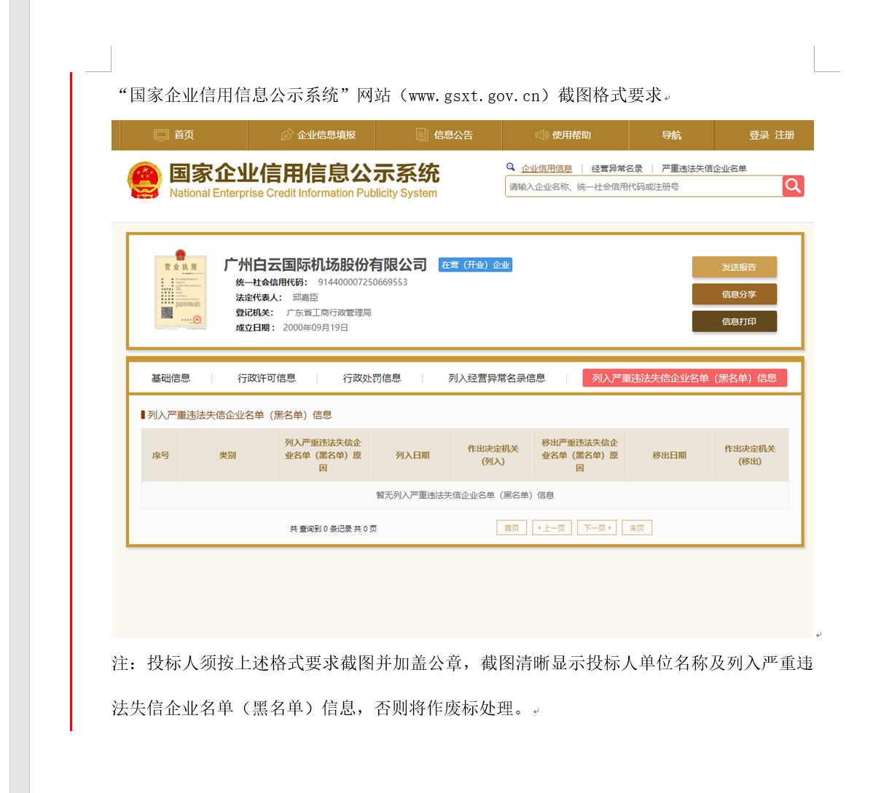
注：报价人须按上述格式要求截图并加盖公章，截图清晰显示报价人单位名称及列入严重违法失信企业名单（黑名单）信息，否则将被认定为无效报价文件。

附录10

“信用中国”网站（www.creditchina.gov.cn）截图格式要求

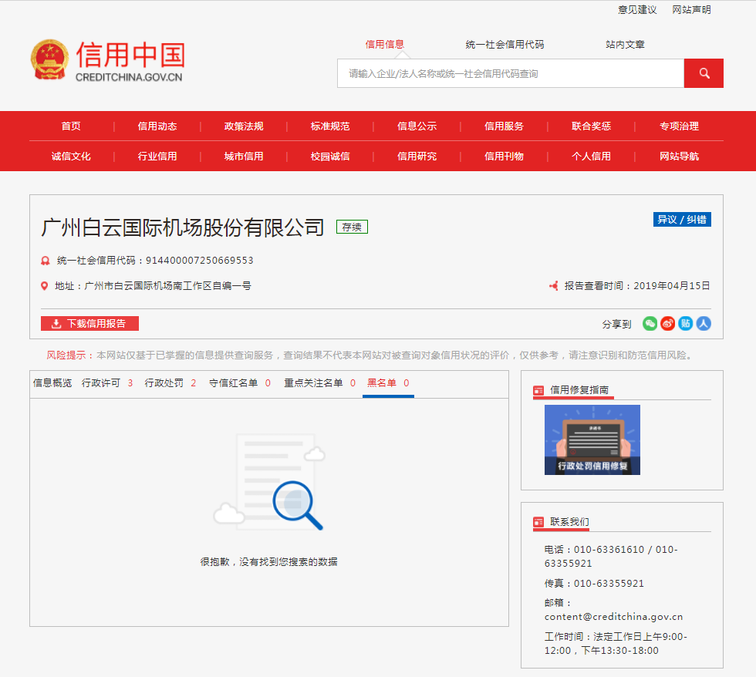

注：报价人须按上述格式要求截图并加盖公章，截图清晰显示报价人单位名称及列入黑名单信息，否则将被认定为无效报价文件。
附录11：
“中国执行信息公开网”网站截图
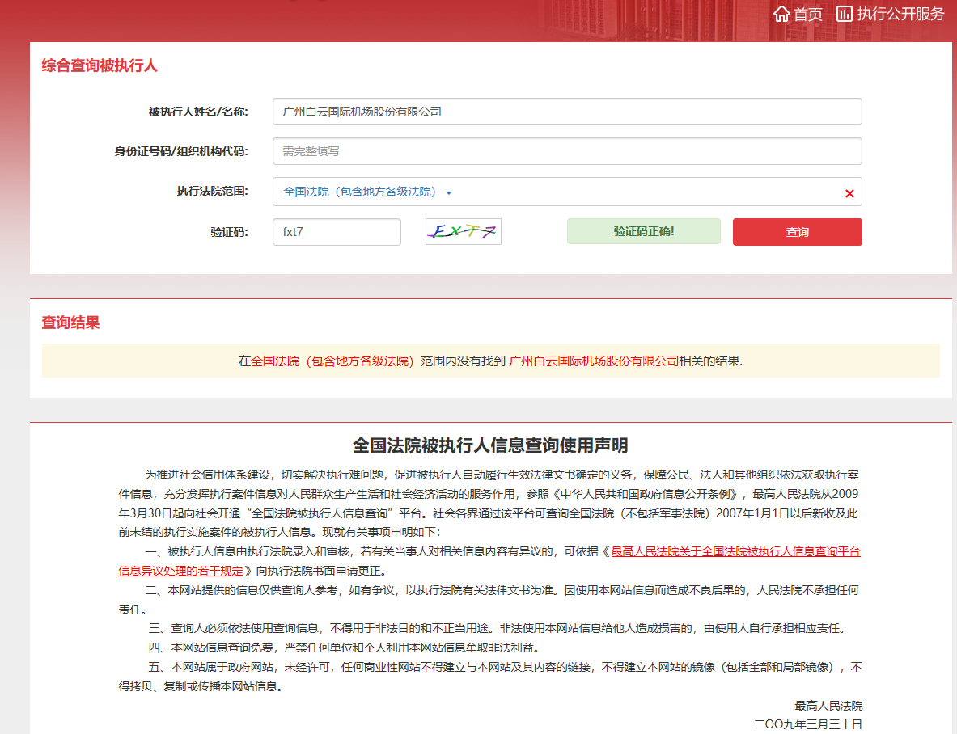

注：报价人须按上述格式要求截图并加盖公章，截图清晰显示报价人单位名称及查询结果，否则将被认定为无效报价文件。

附录12
资格审查和报价文件有效性审查表
项目名称：
序号 | 报价人名称  审查项目
1 | 报价人必须为具备本项目履约能力的在中华人民共和国境内注册的独立的企业法人，同时持有工商行政管理部门核发的营业执照，并提供营业执照的复印件。
2 | 报价人具有增值税一般纳税人资格（需提供相应证明文件并加盖公章）
3 | 广东省机场管理集团有限公司采购、招商管理网络平台合作商登记表并加盖公章
4 | 2016年1月1日至今，报价人没有因腐败或欺诈行为而被政府或业主宣布取消投标资格；同时，2016年1月1日年至今报价人（包括其关联公司）与采购人无发生各种诉讼、仲裁和不良投诉。（须就此项内容提供承诺函并加盖报价人公章）。
5 | 报价人不得被列为“黑名单”，以“信用中国”网站（www.creditchina.gov.cn）查询为准，报价人需在采购公告发布后从“信用中国”网站下载信用评估报告并加盖公章。
6 | 报价人不得被列为严重违法失信企业名单（黑名单），以“国家企业信用信息公示系统”网站（ww.gsxt.gov.cn）查询为准，报价人需在采购公告发布后从“国家企业信用信息公示系统”网站截图并加盖公章。
7 | 报价人不得被列入中国执行信息公开网（http://zxgk.court.gov.cn/）的全国法院失信被执行人名单，报价人需在竞价公告发布后从“中国执行信息公开网”网站截图并加盖公章（截图格式见附录10）；
8 | 有法定代表人证明书及法人授权书
9 | 报价函有法定代表人或授权代表签字且加盖公章；
10 | 报价表有法定代表人或授权代表签字且加盖公章；
11 | 报价有效期符合采购文件规定（90个日历日）；
12 | 报价没有超过最高限价；
13 | 供应商递交一种报价方案和报价；
结论 | 是否通过并进入下一阶段评审
注：1.每一项目符合的打“○”，不符合的打“×”，并在备注中说明理由。出现一个“×”的结论为“不通过”。
2.表中全部条件满足为“符合”的结论为“通过”，同意进入下一阶段评审。
3.若专家意见不一致时，则按少数服从多数的原则决定该报价人是否通过资格及有效性审查，进入下一阶段评审。
4.结论一栏应写“通过”“不通过”。

评委签名：

日期：

第五部分

用户需求书

用户需求书
电商平台业务功能运维服务要求：
1)提供电商平台业务功能清单中所有功能节点的功能操作培训、答疑服务；
2)保障电商平台业务功能清单中所有功能节点的功能正常运行；
3)提供电商平台业务功能清单中所有功能节点的BUG修改；
4)电商平台业务功能清单：
功能列表
模块 | 菜单
系统管理 | 区域档案
系统管理 | 产品管理
系统管理 | 销售档案
系统管理 | 打印管理
系统管理 | 基础配置
系统管理 | 销售点档案
系统管理 | 城市机场
系统管理 | 基础数据对照
销售预约中心 | 酒店预订
销售预约中心 | 租车预定
销售预约中心 | 签证预订
销售预约中心 | 旅游预订
销售预约中心 | 机票预订
销售预约中心 | 贵服&两舱售卡
销售预约中心 | 贵服&两舱预约
酒店服务 | 酒店档案
酒店服务 | 房量/房态管理
酒店服务 | 价格管理
酒店服务 | 订单管理
酒店服务 | 外部系统酒店订单
酒店服务 | 报表统计
酒店服务 | 通过捷旅接入
酒店服务 | 实现外部酒店的预订
租车服务 | 租车区域
租车服务 | 车辆品牌
租车服务 | 车型管理
租车服务 | 车辆维护
租车服务 | 车辆保养
租车服务 | 司机管理
租车服务 | 线路管理
租车服务 | 附加费用
租车服务 | 租车价格管理
租车服务 | 调度管理
租车服务 | 租车订单
租车服务 | 报表统计
旅游服务 | 旅游标签
旅游服务 | 旅游主题
旅游服务 | 旅游线路
旅游服务 | 价格库存
旅游服务 | 附加费用
旅游服务 | 旅游订单
旅游服务 | 报表管理
签证服务 | 签证类别管理
签证服务 | 签证产品档案
签证服务 | 签证价格维护
签证服务 | 附加费用维护
签证服务 | 订单管理
签证服务 | 报表统计
机票服务 | 电商平台机票订单
机票服务 | 小太阳订单
机票服务 | 小太阳订单明细
机票服务 | 机票订单同步日志
机票服务 | 小太阳机票日报
贵服&两舱服务 | 服务项目类型
贵服&两舱服务 | 服务项目
贵服&两舱服务 | 贵宾休息区域
贵服&两舱服务 | 贵宾房间
贵服&两舱服务 | 服务价目
贵服&两舱服务 | 贵服&两舱产品
贵服&两舱服务 | 贵服&两舱卡管理
贵服&两舱服务 | 次卡管理
贵服&两舱服务 | 次卡激活
贵服&两舱服务 | 客户信息管理
贵服&两舱服务 | 产品订单
贵服&两舱服务 | 预约订单
贵服&两舱服务 | 报表统计
接口功能列表
模块 | 菜单
小太阳接口 | 电商平台机票订单同步到小太阳
小太阳接口 | 小太阳机票订单查询
小太阳接口 | 小太阳机票订单明细查询
小太阳接口 | 小太阳机票日报查询
TMC接口 | 酒店预订管理
TMC接口 | 租车预订管理
TMC接口 | 旅游预订管理
TMC接口 | 签证预订管理
TMC接口 | 机票预订管理
TMC接口 | 贵服&两舱预订管理
两舱接口 | 航空公司
两舱接口 | 航空子公司
两舱接口 | 飞机尾号
两舱接口 | 服务区域
两舱接口 | 贵宾入厅记录
两舱接口 | 两舱服务价目表
两舱接口 | 航班信息
两舱接口 | 调整单
两舱接口 | 派车单
两舱接口 | 两舱服务记录报表
两舱接口 | 国内头等舱服务质量表
两舱接口 | 国际头等舱服务量报表
两舱接口 | 国内头等舱服务费收入报表
两舱接口 | 国际头等舱服务费收入报表
两舱接口 | PP卡收入统计报表
贵宾服务接口 | 贵宾客户保存
贵宾服务接口 | 客户余额充值（会籍余额、充值余额）
贵宾服务接口 | 次卡激活
贵宾服务接口 | 次卡制卡并领用
贵宾服务接口 | 产品保存（次卡、个人卡、公司卡）
贵宾服务接口 | 产品订单保存
贵宾服务接口 | 预约订单保存
功能列表
模块 | 菜单
酒店预订 | 酒店查询
酒店预订 | 酒店详细信息查询
酒店预订 | 酒店价格查询
酒店预订 | 酒店图片查询
酒店预订 | 酒店订单提交以及同步
酒店预订 | 酒店订单支付
机票预订 | 机票价格查询
机票预订 | 机票航班查询
机票预订 | 飞机舱位查询
机票预订 | 机票订单提交以及同步
机票预订 | 机票订单支付
旅游预订 | 旅游线路查询
旅游预订 | 线路价格查询
旅游预订 | 线路详情信息查询
旅游预订 | 旅游订单提交以及同步
旅游预订 | 旅游订单支付
租车服务 | 接机车辆查询
租车服务 | 送机车辆查询
租车服务 | 日租车辆查询
租车服务 | 定制车辆查询
租车服务 | 时租车辆查询
租车服务 | 租车价格查询
租车服务 | 租车订单提交以及同步
租车服务 | 租车订单支付
签证服务 | 出境签列表
签证服务 | 落地签列表
签证服务 | 签证产品价格查询
签证服务 | 签证产品详细信息查询
签证服务 | 签证订单提交以及同步
签证服务 | 签证订单支付
贵宾服务 | 次卡销售
贵宾服务 | 预约
个人中心 | 订单查询
个人中心 | 详细资料设置
个人中心 | 更改登录密码
个人中心 | 注销当前登录用户
移动应用功能列表
模块 | 菜单
酒店预订 | 酒店查询
酒店预订 | 酒店详细信息查询
酒店预订 | 酒店价格查询
酒店预订 | 酒店图片查询
酒店预订 | 酒店订单提交以及同步
酒店预订 | 酒店订单支付
机票预订 | 机票价格查询
机票预订 | 机票航班查询
机票预订 | 飞机舱位查询
机票预订 | 机票订单提交以及同步
机票预订 | 机票订单支付
旅游预订 | 旅游线路查询
旅游预订 | 线路价格查询
旅游预订 | 线路详情信息查询
旅游预订 | 旅游订单提交以及同步
旅游预订 | 旅游订单支付
租车服务 | 接机车辆查询
租车服务 | 送机车辆查询
租车服务 | 日租车辆查询
租车服务 | 定制车辆查询
租车服务 | 时租车辆查询
租车服务 | 租车价格查询
租车服务 | 租车订单提交以及同步
租车服务 | 租车订单支付
签证服务 | 出境签列表
签证服务 | 落地签列表
签证服务 | 签证产品价格查询
签证服务 | 签证产品详细信息查询
签证服务 | 签证订单提交以及同步
签证服务 | 签证订单支付
贵宾服务 | 次卡销售
贵宾服务 | 预约
个人中心 | 订单查询
个人中心 | 详细资料设置
个人中心 | 更改登录密码
个人中心 | 注销当前登录用户

电商平台PaaS服务器运维服务要求：
1)商旅电商平台无论任何原因，运维服务方一年内按甲方要求提供服务器清单中所有服务器的重新安装或迁移安装服务；
2)持续提供服务器清单中所有服务器相应操作系统及相应服务器中服务的升级补丁安装；
3)提供服务器清单中所有服务器日常运行故障排除；
4)电商平台paas服务器清单：
序号 | 服务 | Docker/VM数量 | 服务器功能 | 运维服务要求
1 | Nginx | 1 | 访问分发
2 | 文件服务器 | 2 | 文件及图片等
3 | ebooking集群 | 6 | 主要承担中台后台管理运营服务
4 | wechat2集群 | 4 | 主要承担机票微信业务和调度最终执行
5 | wechat集群 | 2 | 主要承担酒店微信业务
6 | MQ集群 | 3 | 内外部接口访问
7 | 缓存集群 | 3 | 系统数据缓存
8 | NOSQL巨杉集群 | 3 | 高速查询服务
9 | session缓存 | 2 | 登录会话
10 | 调度集群 | 4 | 内外部系统接口调度
11 | 日志收集服务 | 2 | 系统全部日志收集

服务时间：
合同服务期限：一年。在期限内提供每周7天，每天24小时的服务，帮助解决安装及使用电商平台时遇到的各种故障问题。
巡检要求：
每月二次巡检服务，通过巡检了解系统功能和限制，收集系统信息，分析系统现状，发现潜在问题并给出相关调整建议，以降低潜在的数据丢失、安全侵犯、停机、性能下降或资源限制抢救无效等风险。每次巡检操作时间需按甲方指定时间进行，甲方须提前三个工作日通知乙方巡检时间。
故障响应要求：
系统发生故障后,无论何时，自报障时起算，10分钟内响应，若电话中无法解决， 2小时内到达现场，2 小时内恢复系统正常运行。若出现重大故障，要求在1 个工作日内排除故障，1 个工作日内不能解决的，必须采取临时应急措施，以保证系统的正常使用（因硬件故障造成无法解决的情况除外）。
操作系统升级及补丁服务:
◆ 提供主要操作系统的版本及补丁升级服务。
系统备份及检测：
◆ 进行系统备份并进行恢复测试，提供故障切换方案，并协助切换测试演练。
修订部份系统功能：
1）内欠功能优化：内欠的更改跟删除应该保留痕迹，以便核对账目、用自己的账号登陆只能查看其他人的内欠单内容，不可以删除或更改内容、内欠内容，金额 只允许 负责人账号才能更改（添加负责人角色）、列表增加“进账公司”和“经办人”的查询条件、内欠单的“经办人”字段默认取当前登录用户，并设置为不可更改。
2）、外购报表增加：销项税、税后收入、收入结算单号。
3）、修改机票张数计数方式（票号=0或为空的，不统张数）
4）、调整与贵宾服务系统的接口，达到数据一致。

